Министерство образования Республики Беларусь

Учреждение образования

Белорусский государственный университет информатики и радиоэлектроники

Факультет компьютерного проектирования

Кафедра инженерной психологии и эргономики

Дисциплина: Базы данных

Лабораторная работа № 5

«Реализация библиотеки функций для взаимодействия с базой данных на языке высокого уровня»

Выполнил:

ст.гр. 113802

Разумов Д.А.

Проверила:

Василькова А.Н.

Минск 2022

Цель работы - изучение реализация библиотеки функций для взаимодействия с БД с использованием языка программирования JavaScript (Node.js), средствами разработки Visual Studio, Google Chrome и с использованием сервера баз данных MySQL Server.

Для начала, создадим новый main.js проект в среде разработки Visual Studio. Далее установим два пакета «mysql2» - для работы с базой данных и «express» - для работы с локальным сервером. И автоматически получили папку «node_modules» и два файла «package-log. json», «package. json» Пример подключения показан на рисунке 1.

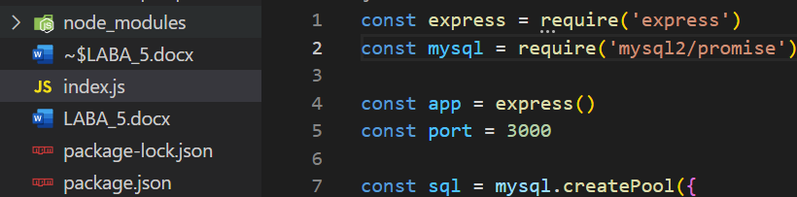

Рисунок 1 – Установка пакетов

Далее подключаемся к базе данных MySQL, для этого создадим класс sql с методом createPool, где подключимся к базе указав соответветсвующие данные.

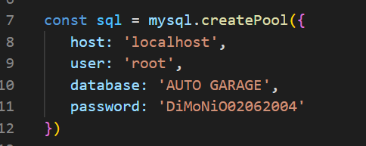

Рисунок 2 – Подключение к базе MySQL

После этого проверим успешность соединения, с помощью метода listen. При успешном/неуспешном подключении, получим соответствующее сообщение в терминале. Перед этим запустив локальный сервер на порту 3000 командой «node main.js».

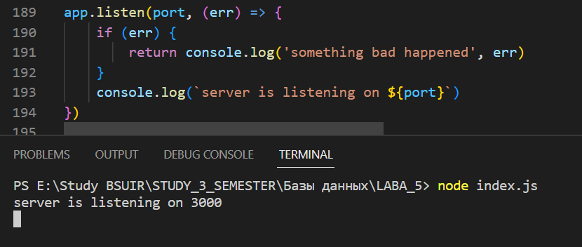

Рисунок 3 – Проверка соединения с базой MySQL

Создадим стартовую страницу с выбором таблиц при помощи метода get и асинхронной функции. Пример кода и результирующая таблица представлена на рисунках 4-5.

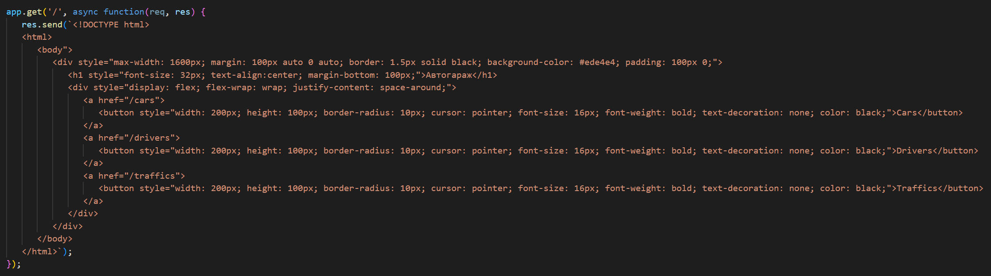

Рисунок 4 – Пример кода создания начальной страницы

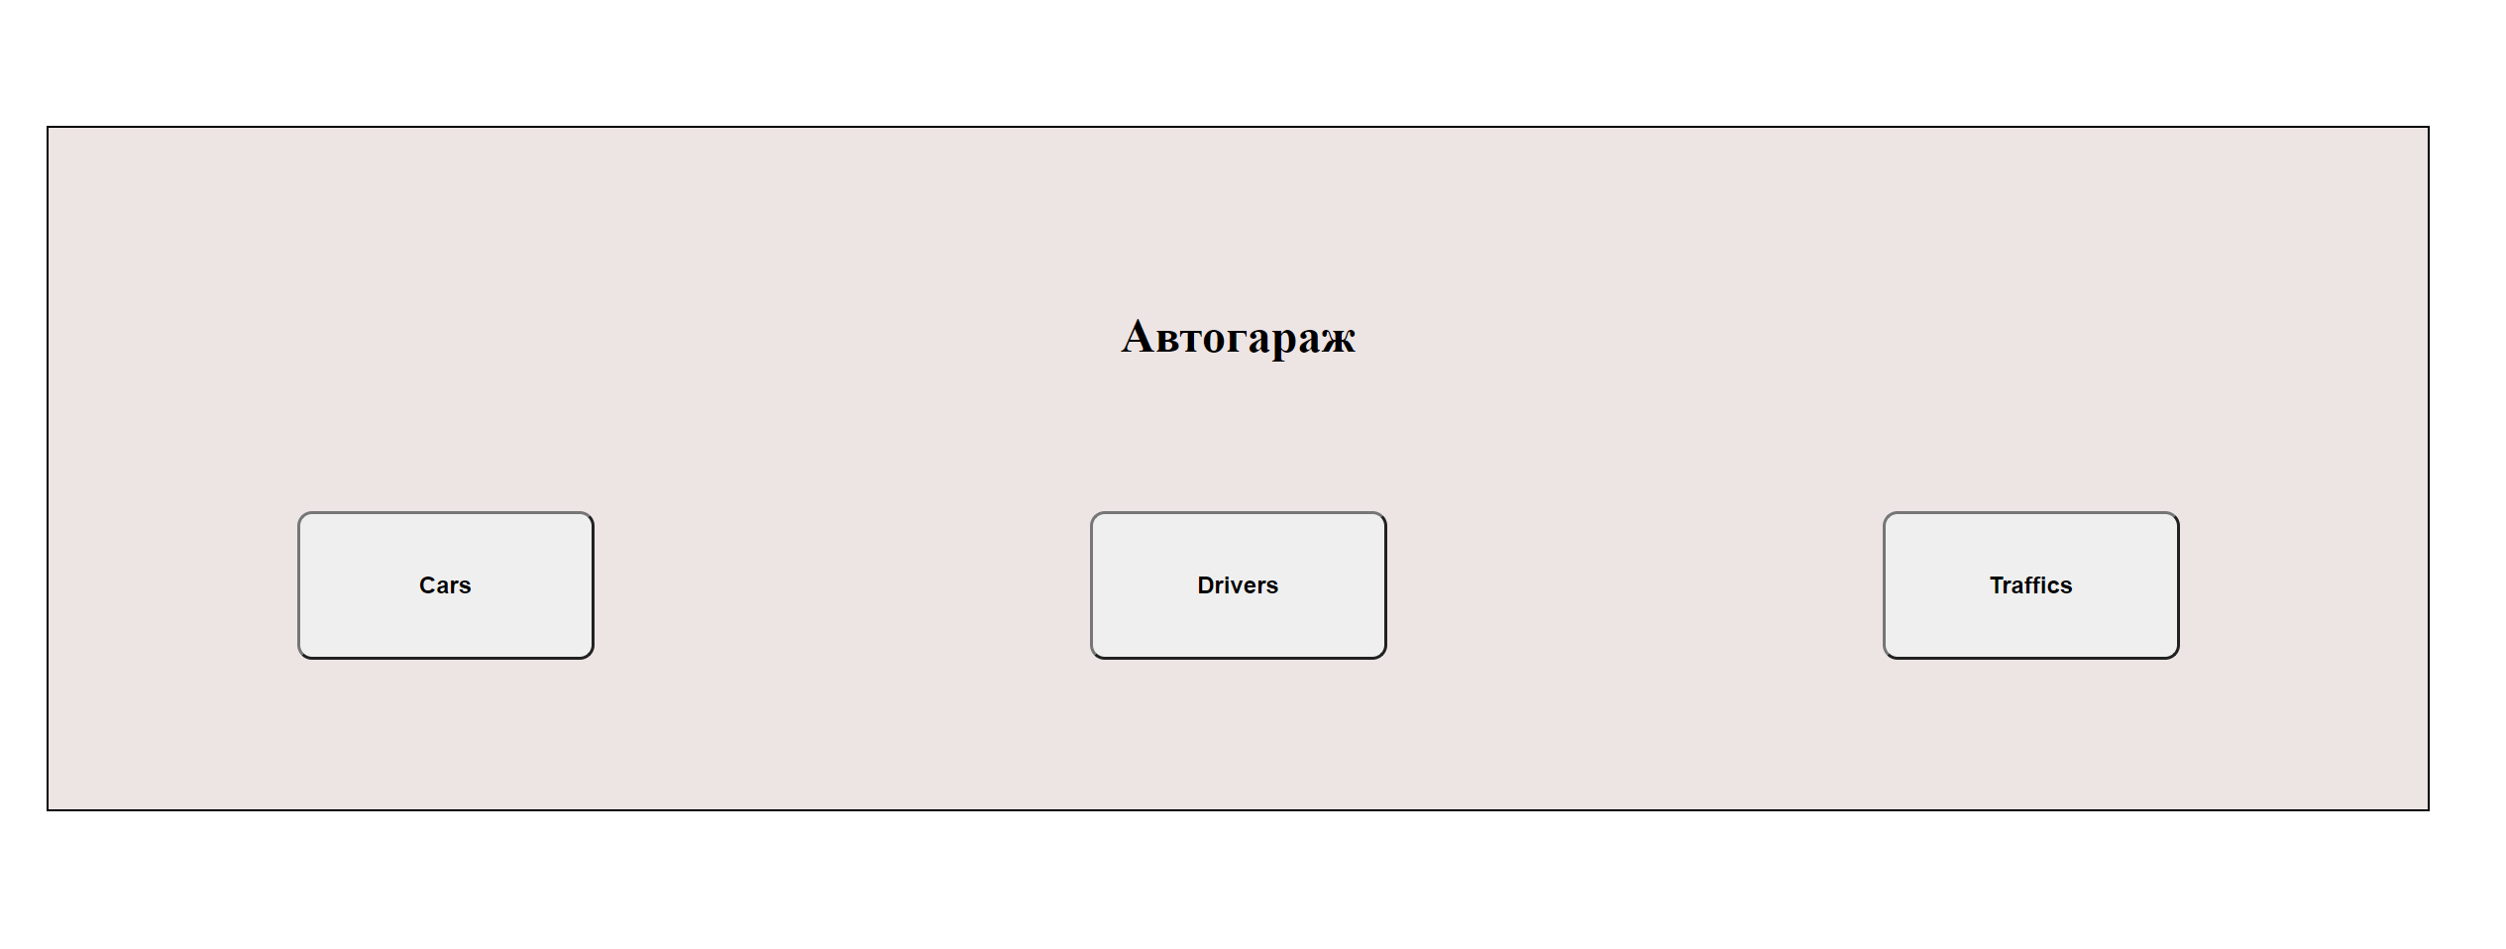

Рисунок 5 – Вывод начальной таблицы на сервер

Кнопкам соответствует определенный адрес сервера, который указан для каждой таблицы уникальным. Затем для каждой таблицы при помощи асинхронной функции, методов get, send, query создадим вывод в браузер.

Код для таблицы «Cars» и конечный результат представлены на рисунках 6-7.

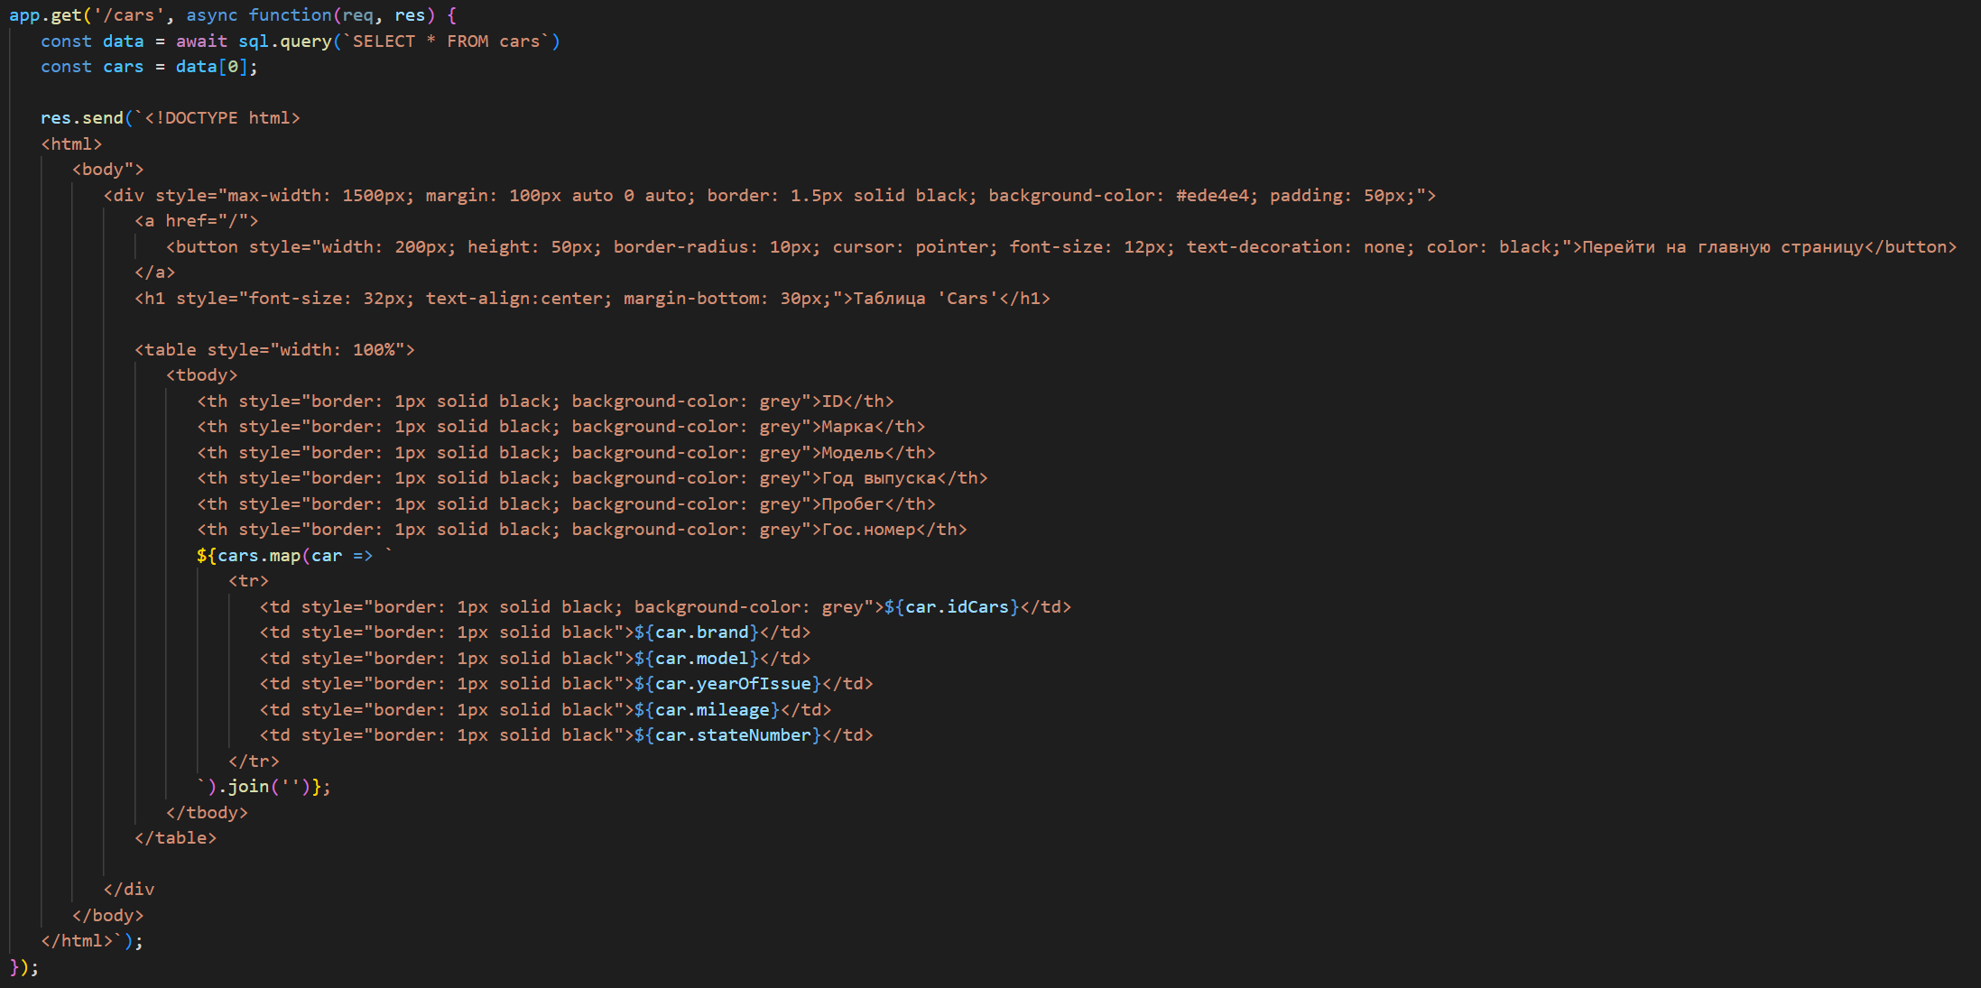

Рисунок 6 – Пример кода для заполнения таблицы «Cars»

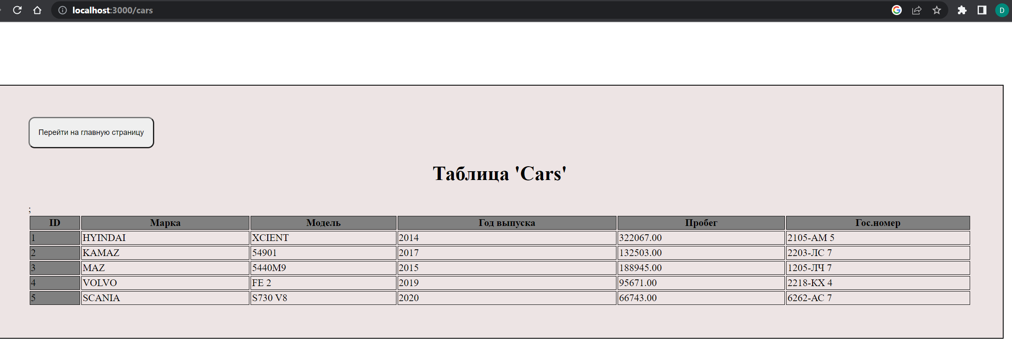

Рисунок 7 – Результат вывода таблицы «Cars»

Код для таблицы «Drivers» и конечный результат представлены на рисунках 8-9.

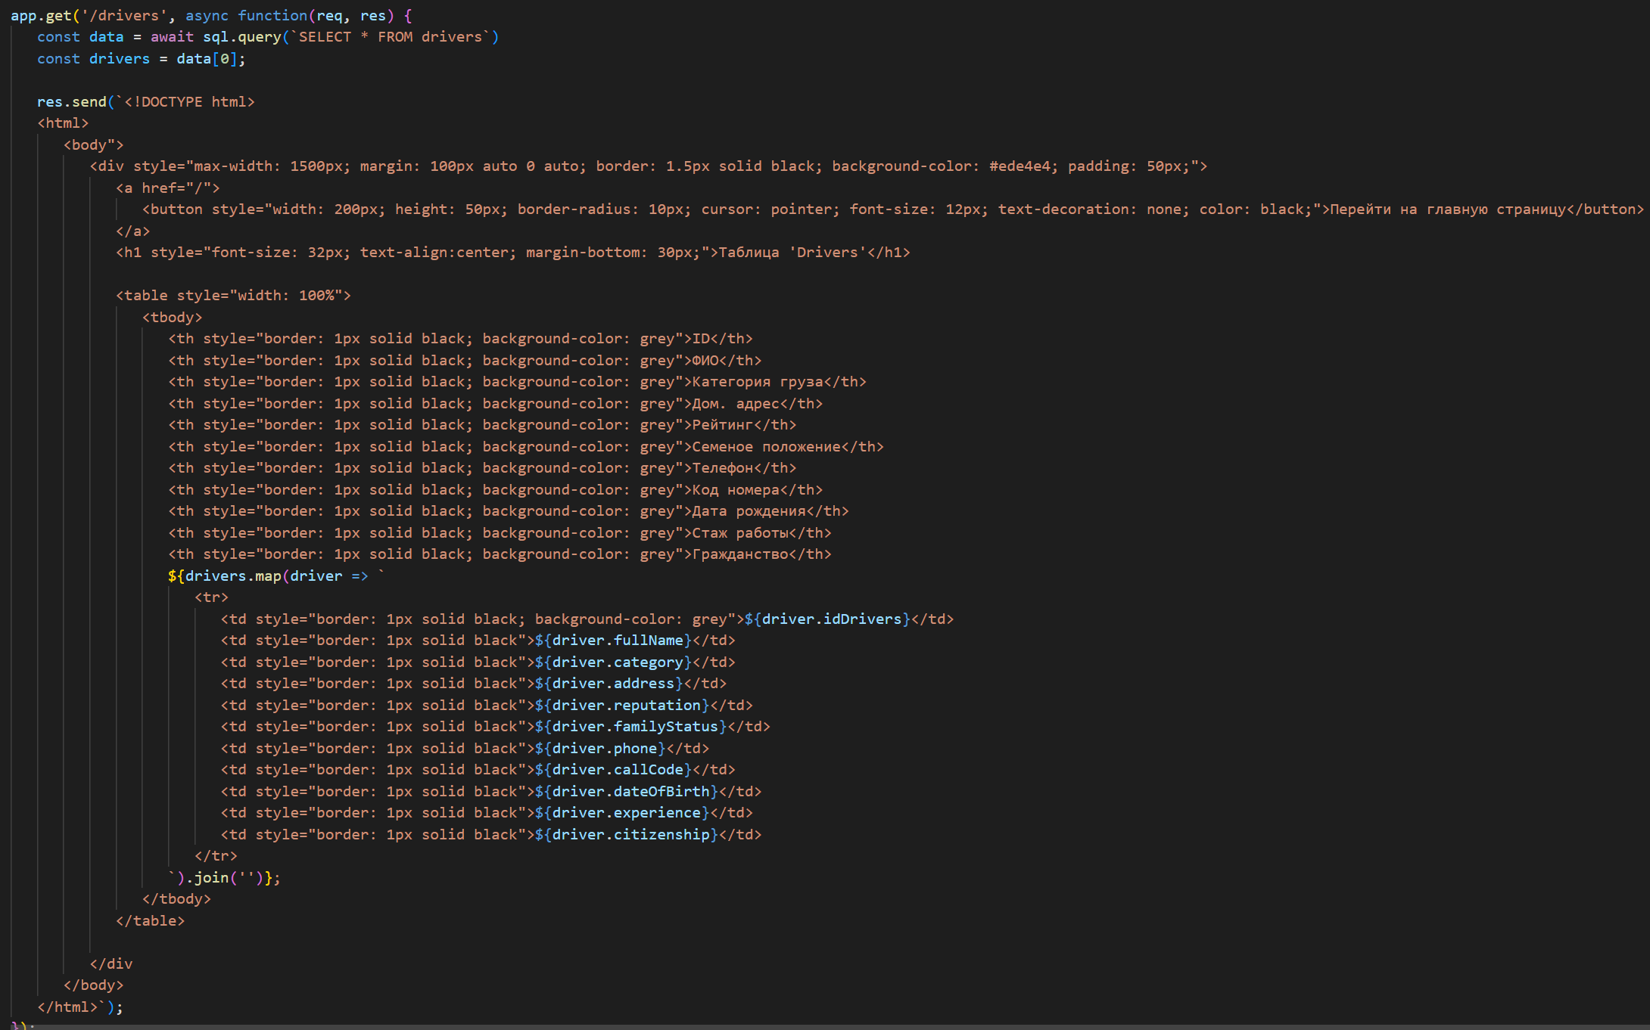

Рисунок 8 – Пример кода для заполнения таблицы «Drivers»

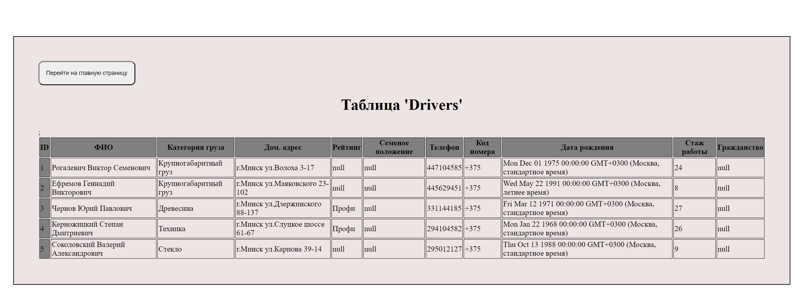

Рисунок 9 – Результат вывода таблицы «Drivers»

Код для таблицы «Traffics» и конечный результат представлены на рисунках 10-11.

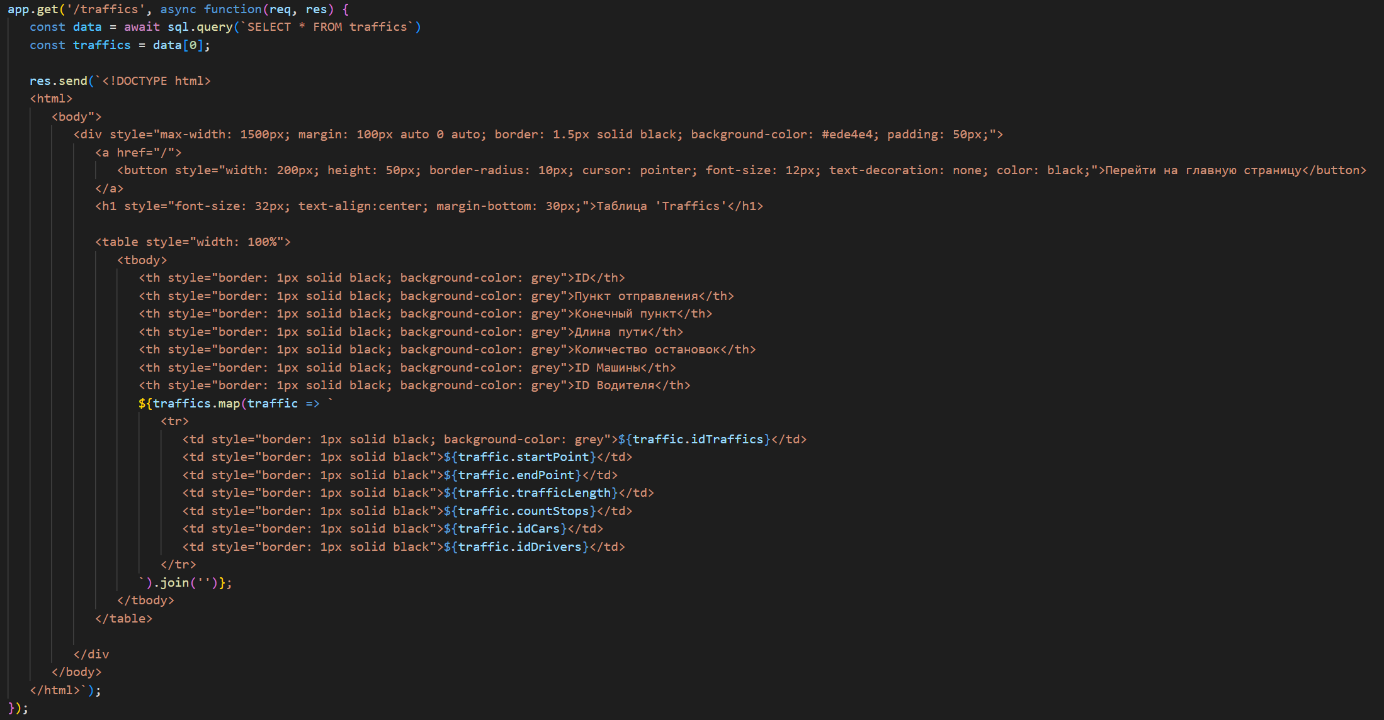

Рисунок 10 - Пример кода для заполнения таблицы «Traffics»

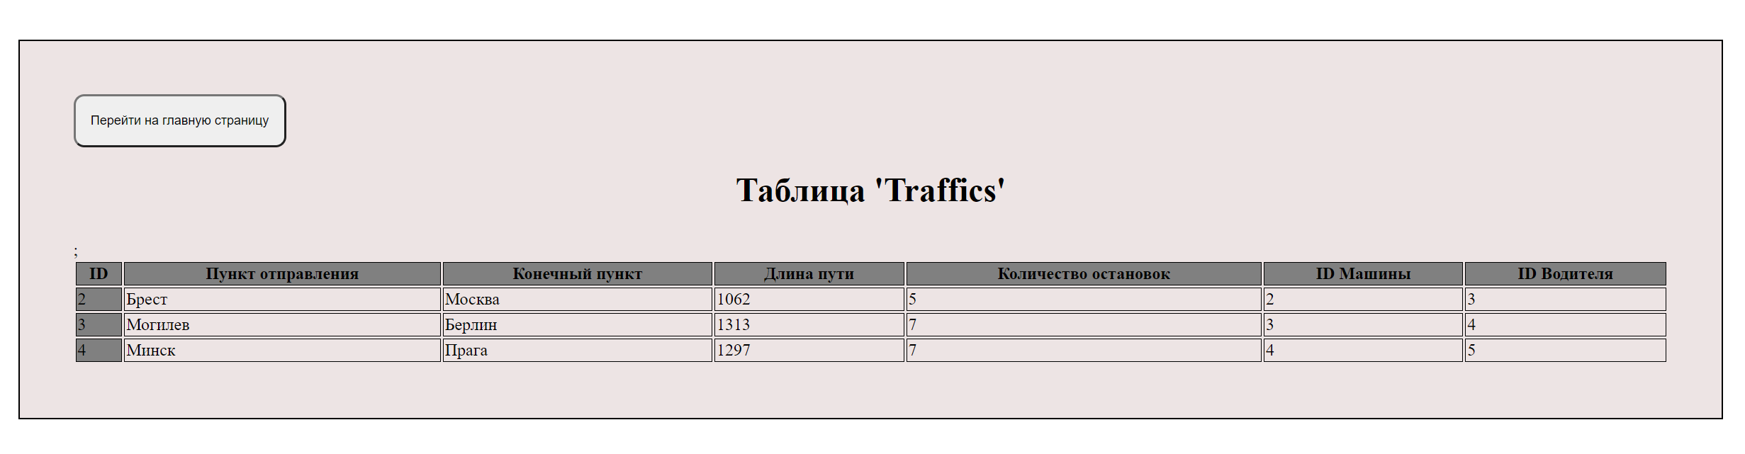

Рисунок 11 - Результат вывода таблицы «Traffics»

Для каждой страницы имеется кнопка выхода в главное меню. А также для каждой таблицы формируется свой уникальный адрес. На рисунке 12 показан один из примеров адреса.



Рисунок 12 – Адрес одной из страниц